Devoir n°1 - Papier

Préambule

L’objet « Scanner » qui permet de saisir une donnée se nomme « scanner ».

Exercice n°1

Une entreprise informatique souhaite mettre en place un programme permettant de calculer la prime annuelle de ses développeurs.

La prime dépend de l’ancienneté du développeur, de son salaire mensuel brut et de son niveau dans l’entreprise.

Le programme doit demander à l’utilisateur de saisir ces trois informations.

Les trois niveaux possibles sont « junior », « confirme » et « senior ». Cette saisie n’est pas à vérifier.

Le programme doit ensuite calculer le montant de la prime en respectant les règles de gestion suivantes.

Le taux de prime de base dépend du niveau du développeur.
- Junior 5%
- Confirmé 10%
- Sénior 15%

Un bonus supplémentaire est ensuite accordé en fonction de l’ancienneté.
- Moins de 2 ans 0%
- De 2 à 4 ans 3%
- 5 ans ou plus 5%

Un développeur dont le salaire mensuel brut est supérieur ou égal à 4 000 € bénéficie également d’un bonus supplémentaire de 2%.

Le taux total de prime correspond donc à la somme du taux correspondant au niveau du développeur, du bonus d’ancienneté et du bonus lié au salaire.

Le montant de la prime est ensuite calculé de la manière suivante :
- Prime = Salaire mensuel × Taux total / 100

Enfin, si le taux total de prime est supérieur ou égal à 20 %, le développeur bénéficie d’une prime exceptionnelle supplémentaire de 500 €.

Le montant final de la prime correspond donc à la prime calculée précédemment à laquelle on ajoute éventuellement la prime exceptionnelle.

Exemple n°1

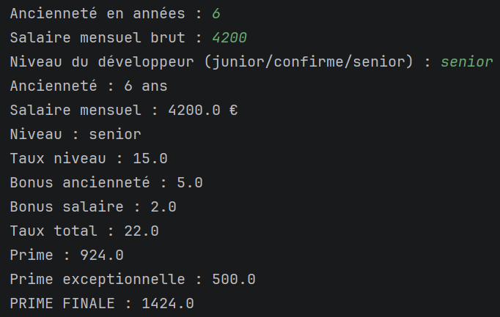

Exemple n°2

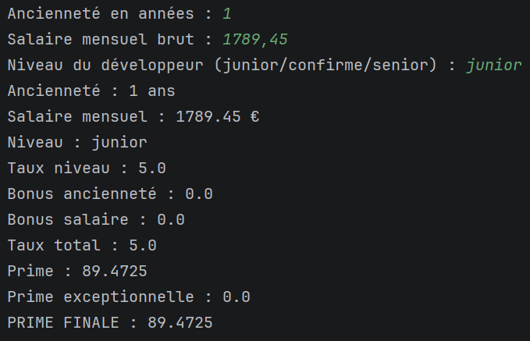

Exemple n°3



